**BỘ LAO ĐỘNG THƯƠNG BINH & XÃ HỘI  
TRƯỜNG CAO ĐẲNG CÔNG NGHỆ THÔNG TIN TP.HCM  
KHOA CÔNG NGHỆ THÔNG TIN-ĐIỆN TỬ**

**BÁO CÁO TIỂU LUẬN  
MÔN HỌC: Chuyên đề REACT NATIVE**

**WEB MUA BÁN TRÁI CÂY**

**(React + MongoDB)**

**Giảng viên hướng dẫn:**

**Sinh viên thực hiên: Thái Văn Hiền MSSV: 514230246**

**Huỳnh Ngọc Cẩm MSSV: 514230427**

**Võ Trung Hưng MSSV: 514230102**

**Tên nhóm học phần:** *501_CĐA_HK2.2425_CD23LM*

**Học kỳ: 2 Năm học: 2024-2025**

**Tp.Hồ Chí Minh, tháng 12 năm 2024**.

**LỜI MỞ ĐẦU**

Lời đầu tiên, chúng em xin gửi lời cảm ơn chân thành tới thầy . Trong quá trình học tập và thực hiện đề tài này, chúng em đã nhận được sự quan tâm giúp đỡ, hướng dẫn tận tình, tâm huyết của thầy. Những gì chúng em nhận được không chỉ dừng lại ở kiến thức môn học mà nhiều hơn thế đó là những lời khuyên, chia sẻ thực tế từ thầy. Chính nhờ phương pháp dạy học của thầy mà chúng em có cơ hội khám phá và phát huy khả năng của bản thân. Những buổi học và thực hành chính là cơ hội tuyệt vời giúp chúng em rèn luyện sự tự tin, làm việc nhóm.Đây cũng chính là hành trang quan trọng giúp chúng em tự tin bước chân vào môi trường làm việc thực tế.

Để hoàn thành được đề tài này, nhóm chúng em đã cùng nhau

nghiên cứu, thảo luận, áp dụng những kiến thức được học trên lớp

cùng với các nguồn tài liệu trên Internet và cả những trải nghiệm của bản thân. Chúng em rất mong sẽ nhận được những lời nhận xét, góp ý từ thầy và bạn đọc để đề tài này có thể hoàn thiện hơn nữa.

Một lần nữa, chúng em xin chân thành cảm ơn!

**Mục lục**

Chương 2: USECASE 4

**a.** **Giới thiệu đề tài** 4

Chương 2: Usecase 5

Sơ đồ Usecase 5

Đặc tả Usecase 5

Các Usecase phía khách hàng 6

Các Usecase phía cửa hàng 13

Chương 3: Thiết kế 16

Thiết kế cơ sở dữ liệu 16

Thiết kế giao diện 20

Giao diện web phía khách hàng 20

Giao diện web phía cửa hàng 24

Chương 4: Tổng kết 27

**CHƯƠNG I: TỔNG QUAN ĐỀ TÀI**

**1. Giới thiệu chung**

Ngày nay, nhu cầu sử dụng trái cây sạch, an toàn và tươi ngon ngày càng được nhiều người quan tâm. Tuy nhiên, không phải ai cũng có đủ thời gian để đi chợ hoặc siêu thị để lựa chọn những sản phẩm chất lượng. Hiểu được điều đó, Web bán trái cây ra đời với sứ mệnh mang đến cho khách hàng những loại trái cây tươi ngon nhất, được tuyển chọn kỹ lưỡng từ các nông trại uy tín trong nước và quốc tế.

Web bán trái cây là nền tảng mua sắm trực tuyến chuyên cung cấp trái cây sạch, có nguồn gốc rõ ràng, đảm bảo an toàn thực phẩm và giao hàng tận nơi. Chúng tôi cam kết chỉ cung cấp các sản phẩm đạt tiêu chuẩn chất lượng cao, giúp khách hàng an tâm khi mua sắm. Không chỉ giúp tiết kiệm thời gian, website còn mang đến trải nghiệm mua hàng thuận tiện với giao diện dễ sử dụng, thông tin minh bạch và nhiều chương trình ưu đãi hấp dẫn.

Bên cạnh đó, Web bán trái cây còn là cầu nối giữa người tiêu dùng và các nhà vườn, hợp tác xã uy tín, giúp hỗ trợ nông dân tiêu thụ sản phẩm với giá cả hợp lý. Chúng tôi không chỉ mang đến trái cây tươi ngon mà còn góp phần xây dựng một hệ sinh thái nông nghiệp bền vững, giúp người tiêu dùng có những lựa chọn tốt nhất cho sức khỏe của bản thân và gia đình.

Với phương châm “Tươi ngon - An toàn - Tiện lợi”, chúng tôi luôn đặt lợi ích của khách hàng lên hàng đầu và không ngừng cải thiện chất lượng dịch vụ. Hãy để web bán trái cây trở thành người bạn đồng hành đáng tin cậy trong hành trình chăm sóc sức khỏe của bạn!

# **Chương 2: Usecase**

## **Sơ đồ Usecase**

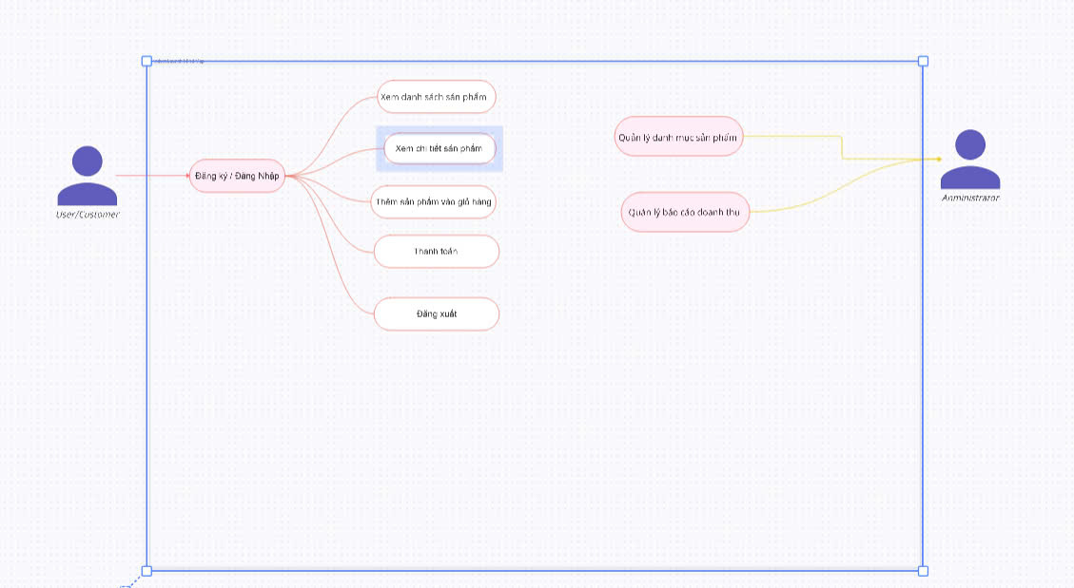

## Đặc tả Usecase

**Tác nhân (Actors):**

1. **User/Customer:**
   * Người dùng khách hàng hoặc cửa hàng sử dụng hệ thống để thực hiện các chức năng liên quan đến trái cây.

**Use Cases chính:**

**Đối với User/Customer:**

1. **Đăng nhập/Đăng ký:**
   * Người dùng cần đăng nhập hoặc đăng ký để sử dụng các tính năng trên hệ thống.
2. **Xem danh sách:**
   * Người dùng có thể xem danh sách các loại trái cây có sẵn trên hệ thống.
3. **Tìm kiếm :**
   * Cho phép người dùng tìm kiếm trái cây theo các tiêu chí nhất định.
4. **Xem chi tiết :**
   * Hiển thị thông tin chi tiết của một loại trái cây cụ thể
5. **Đặt hàng :**
   * Đặt hàng trước để mua sản phẩm

**Đối với cửa hàng :**.

1. **Quản lý cửa hàng:**
   * Các cửa hàng có thể quản lý thông tin và các hoạt động của cửa hàng.
   * Thêm, xoá, sửa các sản phẩm của cửa hàng
2. **Quản lý doanh thu:**
   * Hiển thông doanh thu của của hàng.
3. **Cài đặt cửa hàng:**
   * Cho phép cửa hàng chỉnh sửa các thông tin cơ bản.

### Các Usecase phía khách hàng

|  |  |
| --- | --- |
| **Tên use case:** Đăng ký tài khoản | |
| **Mô tả sơ lược chức năng:** Giúp người dùng tạo tài khoản nếu chưa có tài khoản. | |
| **Actor chính:** Khách hàng | |
| **Actor phụ:** Không có | |
| **Tiền điều kiện (Pre-condition):** Hệ thống hoạt động tốt, người dùng cung cấp thông tin hợp lệ, không gặp vấn đề về đường truyền giữa server và khách hàng | |
| **Hậu điều kiện (Post-condition):** Hệ thống cập nhật thông tin người dùng khi đăng ký thành công. | |
| **Dòng sự kiện chính (Main flow):** | |
| **Actor** | **System** |
| **1:** Khách hàng chọn chức năng tạo tài khoản. | **2:** Hệ thống hiển thị form đăng ký tài khoản. |
| **3:** Khách hàng nhập thông tin yêu cầu (email, mật khẩu, tên, số điện thoại, v.v.). | **4:** Hệ thống kiểm tra tính hợp lệ của thông tin (ví dụ: username và email đã tồn tại chưa). |
|  | **5:** Hệ thống thông báo tài khoản đã được tạo thành công. |
|  | **6:** Hệ thống lưu thông tin tài khoản vào cơ sở dữ liệu. |
| **Dòng sự kiện ngoại lệ (Exception flow):** | |
| **4.1 :** Khách hàng nhập thông tin không hợp lệ (ví dụ: email không hợp lệ, email hoặc tên người dùng đã tồn tại, mật khẩu không đủ mạnh). | **4.1.1 :** Hệ thống thông báo lỗi và yêu cầu khách hàng nhập lại thông tin. |
| **4.1.2**: Hệ thống bị lỗi nên không thể kiểm tra email và tên người dùng đã tồn tại chưa |
|  | **6.1:** Hệ thống bị lỗi nên không thể lưu thông tin người dùng |

|  |  |
| --- | --- |
| **Tên use case:** Đăng nhập | |
| **Mô tả sơ lược chức năng:** giúp người dùng truy cập vào tài khoản của mình để thực hiện các giao dịch, quản lý tài khoản ..v.v. | |
| **Actor chính:** Khách hàng | |
| **Actor phụ:** Không có | |
| **Tiền điều kiện (Pre-condition):** Người dùng đã có tài khoản và hệ thống hoạt động tốt. Không gặp vấn đề về đường truyền giữa server và khách hàng | |
| **Hậu điều kiện (Post-condition):** Khách hàng được truy cập vào tài khoản và có thể thực hiện các chức năng. | |
| **Dòng sự kiện chính (Main flow):** | |
| **Actor** | **System** |
| **1:** Khách hàng chọn chức năng đăng nhập. | **2:** Hệ thống hiển thị form đăng nhập. |
| **3:** Khách hàng nhập thông tin đăng nhập uername và mật khẩu). | **4:** Hệ thống xác thực thông tin đăng nhập. |
|  | **5:** Hệ thống đăng nhập thành công và chuyển hướng khách hàng đến trang chủ. |
| **Dòng sự kiện ngoại lệ (Exception flow):** | |
| **4.1:** Thông tin đăng nhập không hợp lệ (sai email/mật khẩu). | **4.1.1:** Hệ thống thông báo lỗi và yêu cầu nhập lại thông tin đăng nhập. |

|  |  |
| --- | --- |
| **Tên use case:** Xem danh sách sản phẩm | |
| **Mô tả sơ lược chức năng:** Khách hàng có thể duyệt danh mục sản phẩm theo loại, hãng, giá, tên. | |
| **Actor chính:** Khách hàng | |
| **Actor phụ:** Không có | |
| **Tiền điều kiện (Pre-condition):** Hệ thống đã có dữ liệu sản phẩm và hoạt động tốt, không gặp vấn đề về đường truyền giữa server và khách hàng, khách hàng đã đăng nhập vào tài khoản. | |
| **Hậu điều kiện (Post-condition):** Khách hàng có thể xem danh sách sản phẩm và lọc theo yêu cầu. | |
| **Dòng sự kiện chính (Main flow):** | |
| **Actor** | **System** |
| **1:** Khách hàng vào trang chủ | **2:** Hệ thống hiển thị danh sách sản phẩm theo mặc định |
| **3:** Khách hàng chọn các bộ lọc, bộ sắp xếp và xem kết quả. | **4:** Hệ thống hiển thị kết quả theo bộ lọc, sắp xếp của khách hàng. |
| **Dòng sự kiện thay thế (Alternate flow):** | |
| **2.1:** Khách hàng chọn sản phẩm muốn xem chi tiết | **2.1.1:** Hệ thống chuyển khách hàng qua trang chi tiết của sản phẩm đã chọn |
| **3.1:** Khách hàng không chọn bộ lọc nào. | **3.1.1:** Hệ thống hiển thị toàn bộ danh sách sản phẩm theo mặc định |

|  |  |
| --- | --- |
| **Tên use case:** Xem chi tiết sản phẩm | |
| **Mô tả sơ lược chức năng:** Khách hàng có thể xem thông tin chi tiết của sản phẩm, bao gồm mô tả, giá, hình ảnh. | |
| **Actor chính:** Khách hàng | |
| **Actor phụ:** Không có | |
| **Tiền điều kiện (Pre-condition):** Hệ thống đã có thông tin chi tiết sản phẩm và hoạt động tốt, không gặp vấn đề về đường truyền giữa server và khách hàng, khách hàng đã đăng nhập vào tài khoản. | |
| **Hậu điều kiện (Post-condition):** Khách hàng có thể thấy thông tin chi tiết về sản phẩm. | |
| **Dòng sự kiện chính (Main flow):** | |
| **Actor** | **System** |
| **1:** Khách hàng chọn sản phẩm muốn xem. | **2:** Hệ thống hiển thị thông tin chi tiết sản phẩm, bao gồm mô tả, giá, hình ảnh, đánh giá của người dùng. |
| **Dòng sự kiện thay thế (Alternate flow):** | |
| **2.1:** Khách hàng muốn quay lại danh sách sản phẩm. | **2.1.1:** Hệ thống quay lại danh sách sản phẩm. |

|  |  |
| --- | --- |
| **Tên use case:**  Đặt hàng | |
| **Mô tả sơ lược chức năng:** Khách hàng cung cấp thông tin nhận hàng, chọn phương thức thanh toán và xác nhận đơn hàng. | |
| **Actor chính:** Khách hàng | |
| **Actor phụ:** Không có | |
| **Tiền điều kiện (Pre-condition):** Khách hàng có sản phẩm trong giỏ hàng và thông tin tài khoản hợp lệ; không gặp vấn đề về đường truyền giữa server và khách hàng, khách hàng đã đăng nhập vào tài khoản. | |
| **Hậu điều kiện (Post-condition):** Đơn hàng được xác nhận và chuyển sang trạng thái chờ xử lý. | |
| **Dòng sự kiện chính (Main flow):** | |
| **Actor** | **System** |
| **1:** Khách hàng tiến hành thanh toán | 2. Hệ thống hiển thị thông tin đơn hàng: thông tin người dùng, danh sách sản phẩm chọn để thanh toán, tổng tiền. |
| **3:** Khách hàng xem và chỉnh sửa thông tin nhận hàng (nếu có) |  |
| **10:** Khách hàng xác nhận đơn hàng. | **11:** Hệ thống lưu thông tin của đơn hàng này (thông tin người dùng, phương thức thanh toán, danh sách sản phẩm) vào cơ sở dữ liệu rồi thông báo thành công cho khách hàng. |
|  | |
| **Dòng sự kiện ngoại lệ (Exception flow):** | |
| **5.1:** Thông tin thanh toán không hợp lệ (số thẻ, thông tin bị bỏ trống). | **5.1.1**: Hệ thống thông báo lỗi và yêu cầu khách hàng kiểm tra lại thông tin thanh toán. |
|  |  |

|  |  |
| --- | --- |
| **Tên use case:** Viết đánh giá cửa hàng | |
| **Mô tả sơ lược chức năng:**  Khách hàng có thể đánh giá sản phẩm đã mua, bao gồm việc cho điểm sao, viết bình luận và chia sẻ hình ảnh sản phẩm. | |
| **Actor chính:** Khách hàng | |
| **Actor phụ:** Không có | |
| **Tiền điều kiện (Pre-condition):** Khách hàng đã mua sản phẩm và có tài khoản, không gặp vấn đề về đường truyền giữa server và khách hàng. | |
| **Hậu điều kiện (Post-condition):** Đánh giá sản phẩm được lưu vào hệ thống và hiển thị cho các khách hàng khác. | |
| **Dòng sự kiện chính (Main flow):** | |
| **Actor** | **System** |
| **1:** Khách hàng vào danh mục các đơn hàng đã mua trong trang tài khoản và chọn sản phẩm cần xem hoặc thêm đánh giá | **2:** Hệ thống hiển thị thông tin sản phẩm người dùng chọn và các đánh giá trước đó (nếu có). |
| **3:** Khách hàng tiến hành thêm đánh giá cho sản phẩm chưa có đánh giá hoặc cập nhật đánh giá cho sản phẩm đó | **4:** Hệ thống hiển thị form đánh giá, yêu cầu khách hàng chọn số sao, viết bình luận và tải lên hình ảnh (nếu có). |
| **5:** Khách hàng điền thông tin và gửi đánh giá. | **6:** Hệ thống lưu đánh giá vào cơ sở dữ liệu và hiển thị đánh giá lên trang sản phẩm. |
| **Dòng sự kiện thay thế (Alternate flow):** | |
| **4.1:** Khách hàng không muốn viết đánh giá. | **4.1.1:** Hệ thống cho phép khách hàng quay lại trang chi tiết sản phẩm. |
| **5.1**: Khách hàng không muốn gửi đánh giá. | **5.1.1:** Hệ thống quay lại trang chi tiết sản phẩm mà không thay đổi gì. |
| **Dòng sự kiện ngoại lệ (Exception flow):** | |
| **6.1:** Khách hàng gửi đánh giá không hợp lệ (nội dung vi phạm quy định). | **6.1.1:** Hệ thống sẽ kiểm tra và đưa ra quyết định |

|  |  |
| --- | --- |
| **Tên use case:** Quản lý thông tin cá nhân | |
| **Mô tả sơ lược chức năng:**  Khách hàng có thể xem và chỉnh sửa thông tin cá nhân như tên, email, số điện thoại, địa chỉ. | |
| **Actor chính:** Khách hàng | |
| **Actor phụ:** Không có | |
| **Tiền điều kiện (Pre-condition):** Khách hàng đã đăng nhập vào hệ thống, không gặp vấn đề về đường truyền giữa server và khách hàng. | |
| **Hậu điều kiện (Post-condition):** Thông tin cá nhân được cập nhật trong hệ thống sau khi khách hàng chỉnh sửa. | |
| **Dòng sự kiện chính (Main flow):** | |
| **Actor** | **System** |
| **1:** Khách hàng chọn chức năng "Thông tin cá nhân" từ menu tài khoản. | **2:** Hệ thống hiển thị các thông tin cá nhân hiện tại của khách hàng. |
| **3:** Khách hàng chọn mục cần chỉnh sửa (ví dụ: địa chỉ, email, mật khẩu, số điện thoại, thông tin ngân hàng). | **4:** Hệ thống hiển thị form chỉnh sửa thông tin tương ứng. |
| **5:** Khách hàng cập nhật thông tin và lưu lại. | **6:** Hệ thống kiểm tra tính hợp lệ của thông tin và lưu lại thay đổi. |
| **Dòng sự kiện thay thế (Alternate flow):** | |
| **4.1:** Khách hàng chọn không thay đổi thông tin. | **4.1.1:** Hệ thống quay lại trang quản lý tài khoản mà không thay đổi thông tin. |

|  |  |
| --- | --- |
| **Tên use case:** Xem thông báo | |
| **Mô tả sơ lược chức năng:** Cho phép khách hàng theo dõi các thông báo từ hệ thống, bao gồm cập nhật trạng thái đơn hàng hoặc các thông tin quan trọng khác. | |
| **Actor chính:** Khách hàng | |
| **Actor phụ:** Không có | |
| **Tiền điều kiện (Pre-condition):** Hệ thống hoạt động tốt, hệ thống có thông báo mới hoặc lưu trữ lịch sử thông báo của khách hàng, không gặp vấn đề về đường truyền giữa server và khách hàng. | |
| **Hậu điều kiện (Post-condition):** Thông báo được đánh dấu là "đã đọc" sau khi khách hàng xem. Khách hàng có thể truy cập vào thông tin chi tiết từ thông báo. | |
| **Dòng sự kiện chính (Main flow):** | |
| **Actor** | **System** |
| **1:** Khách hàng truy cập vào mục "Thông Báo". | **2:** Hệ thống hiển thị danh sách thông báo theo thứ tự thời gian (mới nhất) |
| **3:** Khách hàng chọn một thông báo cụ thể để xem. | **4:** Hệ thống hiển thị nội dung chi tiết của thông báo. |
| **5:** Khách hàng đọc thông báo. |
| **6:** Khách hàng quay về trang trước khi đọc xong | **7:** Hệ thống tải lại danh sách thông báo |
| **Dòng sự kiện thay thế (Alternate flow):** | |
| **3.1:** Khách hàng chọn các thông báo cần xóa |  |
| **3.1.1:** Khách hàng chọn xóa | **3.1.2:** Hệ thống hiển thị yêu cầu xác nhận trước khi xóa thông báo. |
| **3.1.3:** Khách hàng xác nhận xóa | **3.1.4:** Hệ thống xác nhận xóa các thông báo đã chọn của người dùng này trên cơ sở dữ liệu |
| **3.2:** Khách hàng chọn "Xóa tất cả thông báo". | **3.2.1:** Hệ thống yêu cầu xác nhận và xóa toàn bộ thông báo của khách hàng. |
| **3.2.2:** Khách hàng xác nhận xóa | **3.2.3:** Hệ thống xác nhận xóa toàn bộ thông báo đã của người dùng này trên cơ sở dữ liệu |
| **Dòng sự kiện ngoại lệ (Exception flow):** | |
| **2.1:** Không có thông báo nào trong danh sách. | **2.1.1:** Hệ thống hiển thị thông báo "Hiện không có thông báo mới." |

### Các Usecase phía cửa hàng

|  |  |
| --- | --- |
| **Tên use case:** Xem danh sách sản phẩm của cửa hàng | |
| **Mô tả sơ lược chức năng:** Cửa hàng có thể duyệt danh mục sản phẩm theo loại, hãng, giá, tên. | |
| **Actor chính:** Cửa hàng | |
| **Actor phụ:** Không có | |
| **Tiền điều kiện (Pre-condition):** Hệ thống đã có dữ liệu sản phẩm và hoạt động tốt, không gặp vấn đề về đường truyền giữa server và khách hàng, khách hàng đã đăng nhập vào tài khoản. | |
| **Hậu điều kiện (Post-condition):** Khách hàng có thể xem danh sách sản phẩm và lọc theo yêu cầu. | |
| **Dòng sự kiện chính (Main flow):** | |
| **Actor** | **System** |
| **1:** Khách hàng vào trang chủ | **2:** Hệ thống hiển thị danh sách sản phẩm theo mặc định |
| **3:** Khách hàng chọn các bộ lọc, bộ sắp xếp và xem kết quả. | **4:** Hệ thống hiển thị kết quả theo bộ lọc, sắp xếp của khách hàng. |
| **Dòng sự kiện thay thế (Alternate flow):** | |
| **2.1:** Khách hàng chọn sản phẩm muốn xem chi tiết | **2.1.1:** Hệ thống chuyển khách hàng qua trang chi tiết của sản phẩm đã chọn |
| **3.1:** Khách hàng không chọn bộ lọc nào. | **3.1.1:** Hệ thống hiển thị toàn bộ danh sách sản phẩm theo mặc định |

|  |  |
| --- | --- |
| **Tên use case:** Thêm sản phẩm | |
| **Mô tả sơ lược chức năng:** Cho phép cửa hàng thêm sản phẩm | |
| **Actor chính:** Cửa hàng | |
| **Actor phụ:** Không có | |
| **Tiền điều kiện (Pre-condition):** Hệ thống hoạt động tốt, không gặp vấn đề về đường truyền giữa server và khách hàng. | |
| **Hậu điều kiện (Post-condition):** | |
| **Dòng sự kiện chính (Main flow):** | |
| **Actor** | **System** |
| **1:** Khách hàng truy cập vào mục "thêm sản phẩm". | **2:** Hệ thống hiển thị trang thêm sản phẩm |
| **3:** Cửa hàng thêm các thông tin của sản phẩm |  |

|  |  |
| --- | --- |
| **Tên use case:** Quản lý báo cáo doanh thu | |
| **Mô tả sơ lược chức năng**: Cửa hàng kiểm tra được doanh thu, kiểm tra lịch sử mua hàng, gửi thông báo khuyến mãi, vô hiệu hóa tài khoản người dùng, chat với người dùng | |
| **Actor** chính:Cửa Hàng | |
| **Actor phụ:** Không có | |
| **Tiền điều kiện (Pre-condition):**Cửa hàng đã đăng nhập vào hệ thống và có quyền truy cập vào, không gặp vấn đề về đường truyền giữa server và admin. | |
| **Dòng sự kiện chính (Main flow):** | |
| **Actor** | **System** |
| **1:** Cửa hàng chọn chức năng "Quản lý doanh thu" trong bảng điều khiển. | **2:** Hệ thống hiển thị danh sách khách hàng và thông tin liên quan. |
| 5: Admin mở thống báo mới hoặc tìm và chọn khách hàng cần chat | 6:Hệ thống mở hộp thoại chat với khách hàng. |

# **Chương 3: Giao Diện**

### Giao diện ứng dụng phía khách hàng

#### Đăng ký, đăng nhâp

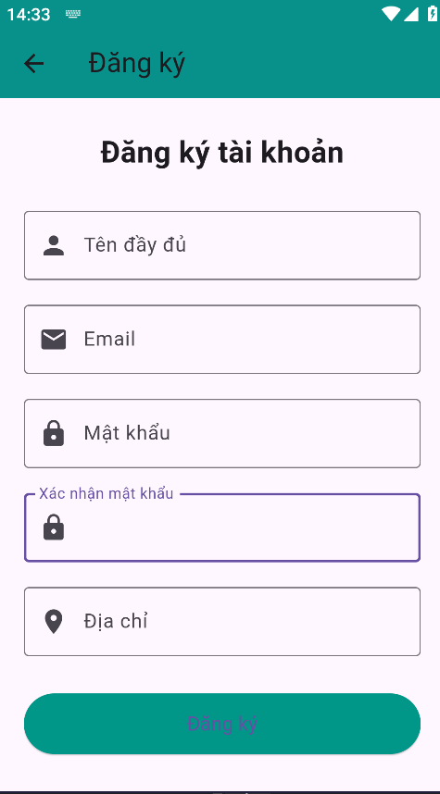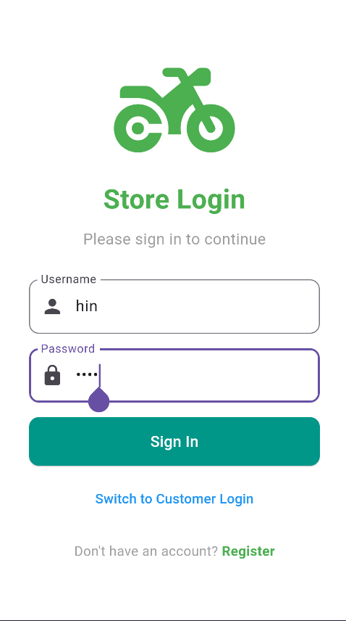

#### Trang chủ

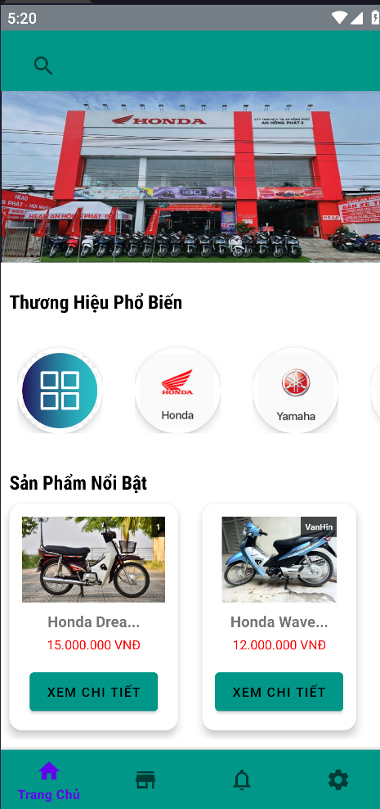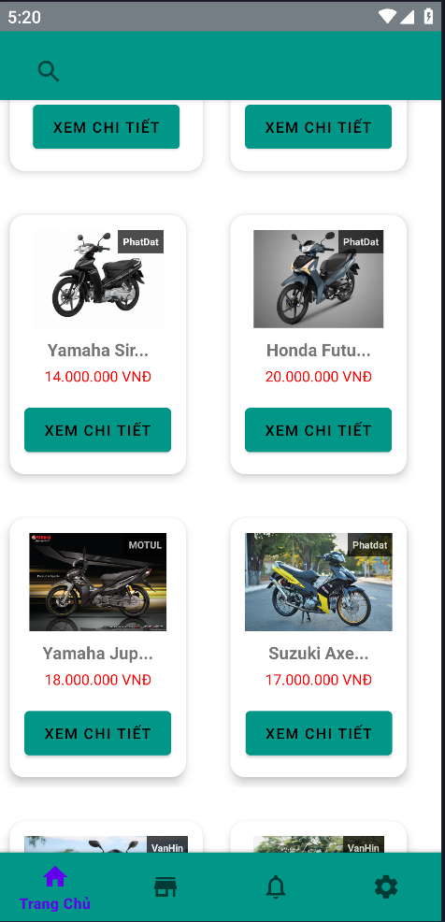

#### Chi tiết sản phẩm

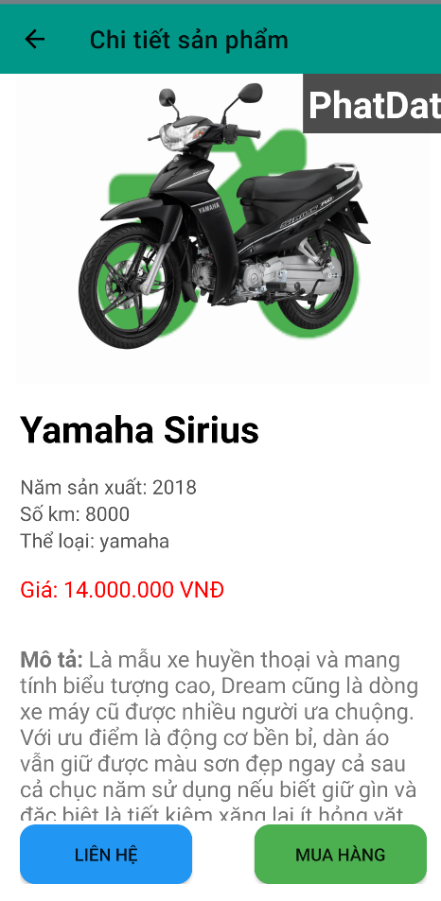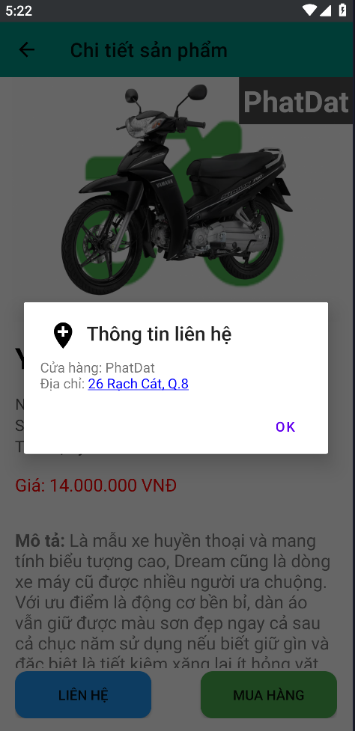

#### Thanh toán

1. 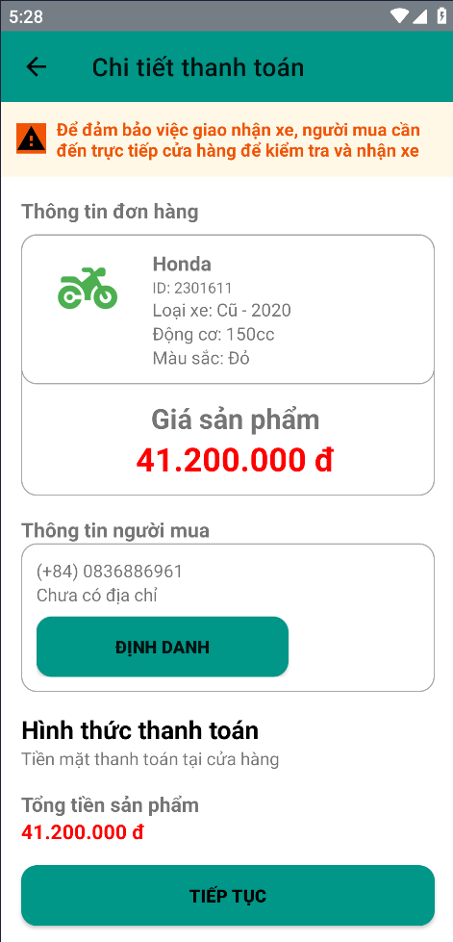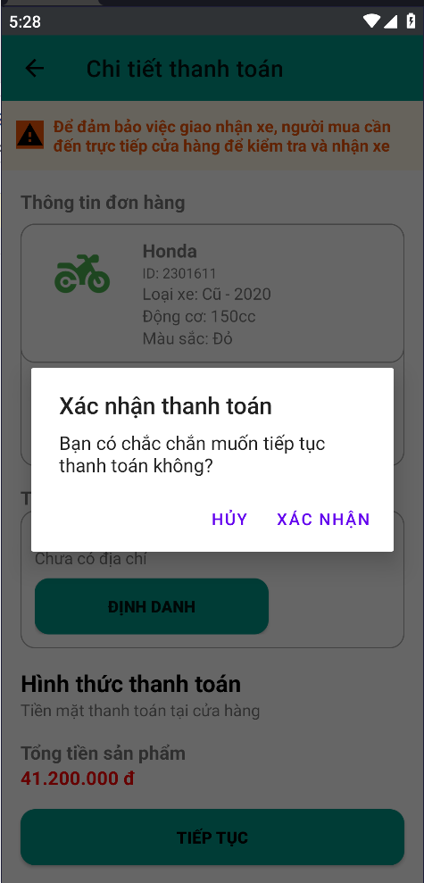

#### Tài khoản người dùng

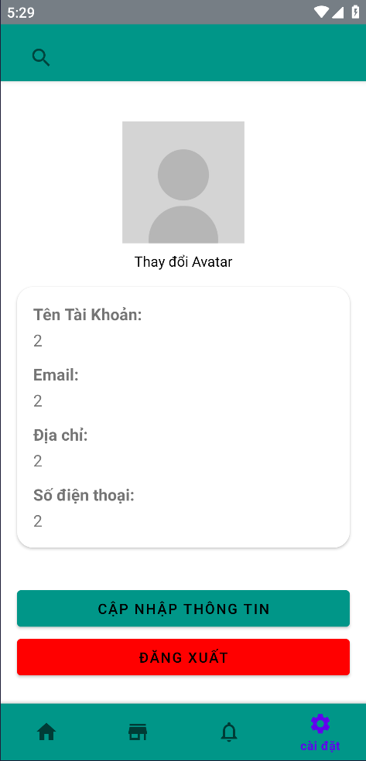

### Giao diện web phía cửa hàng

* 1. **Giao diện đăng nhập và giao diện chọn chức năng**

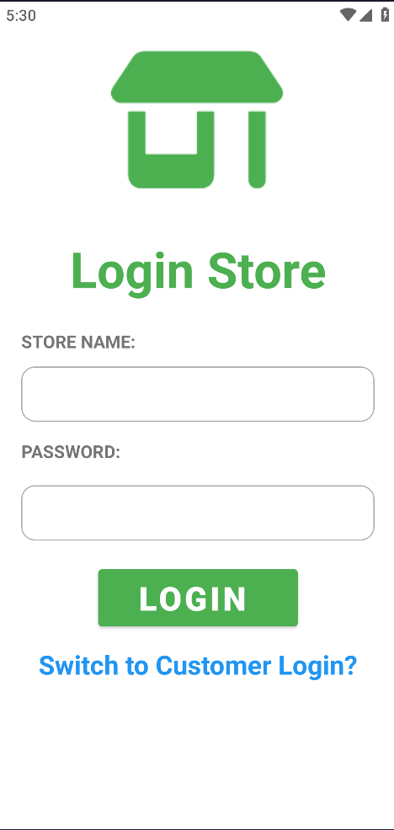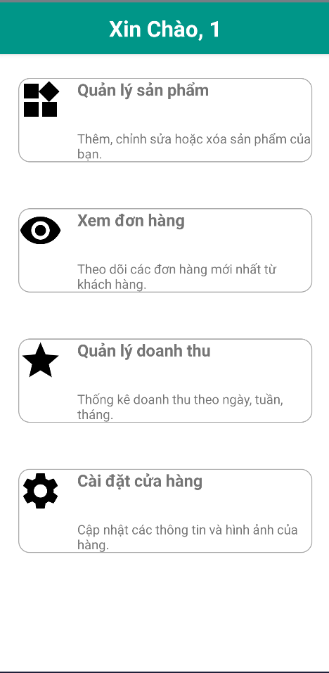

* 1. **Giao diện quản lý sản phẩm ,doanh thu,đơn hàng**

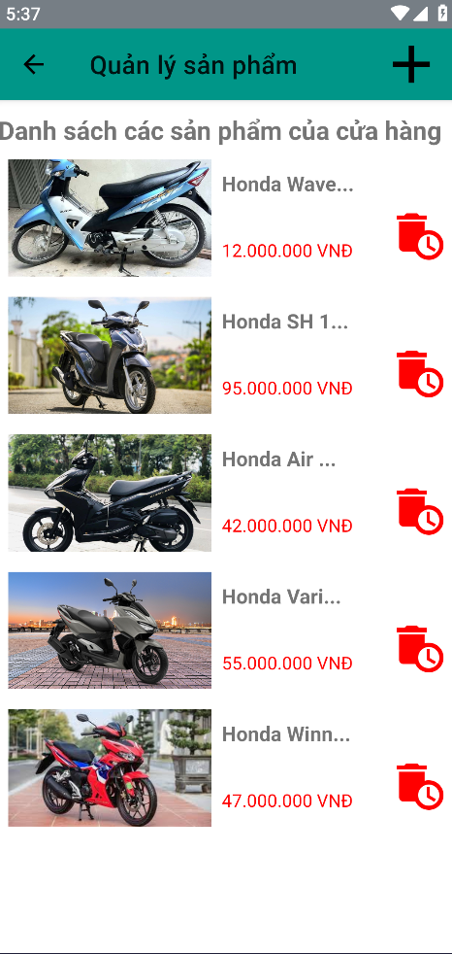 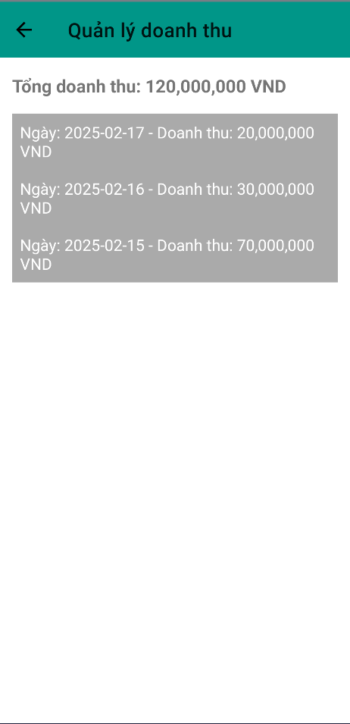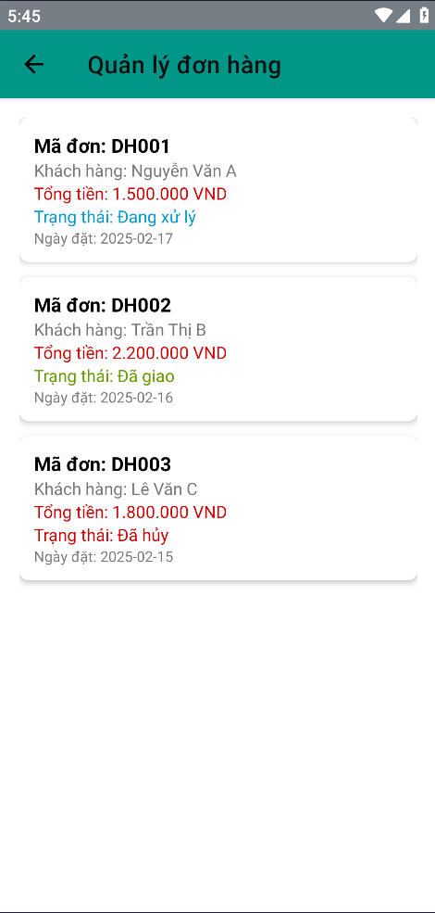

* 1. **Giao diện cài đặt**

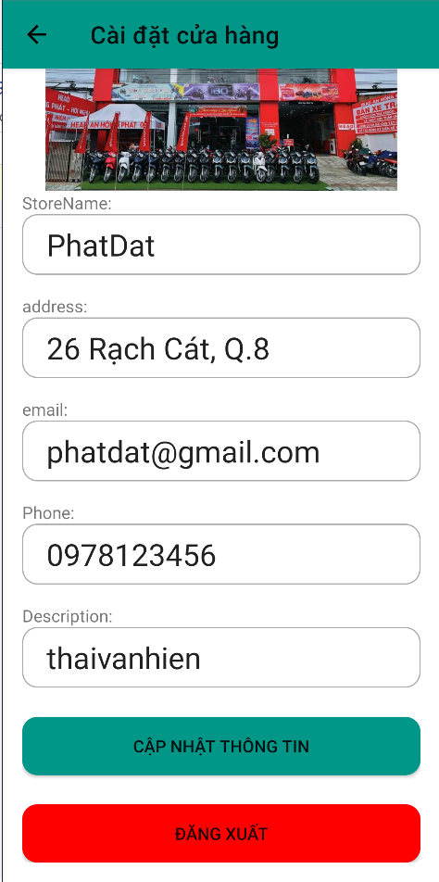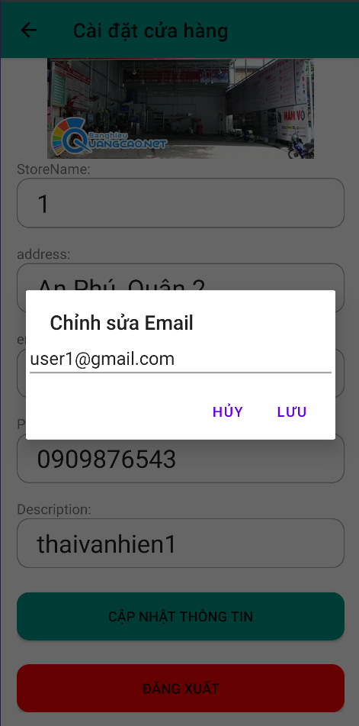

### Giao diện web phía admin

* 1. Giao diện đăng nhập
  2. Giao diện quản lý các cửa hàng
  3. Giao diện quản lý tài khoản

# Chương 4: Tổng kết

**I. Tổng quan kết quả đạt được**

Qua quá trình nghiên cứu và phát triển, đề tài "Ứng dụng mua bán xe cũ" đã đạt được những kết quả đáng kể, cụ thể như sau:

1. **Giải quyết vấn đề thực tế**: Ứng dụng đã giải quyết được những khó khăn mà người dùng thường gặp phải trong quá trình mua bán xe cũ, bao gồm việc tìm kiếm thông tin minh bạch, đảm bảo chất lượng xe, và quản lý giao dịch hiệu quả. Nhờ đó, người dùng có thể dễ dàng tiếp cận thị trường xe cũ một cách thuận tiện và an toàn hơn.
2. **Tính năng nổi bật**: Ứng dụng cung cấp các tính năng quan trọng như đăng bán xe, tìm kiếm và so sánh thông tin xe, đánh giá chất lượng xe, tư vấn giá cả, và tích hợp thanh toán trực tuyến. Điều này giúp người dùng có trải nghiệm mua bán xe cũ tốt hơn, đồng thời tăng tính minh bạch và hiệu quả trong giao dịch.
3. **Thiết kế giao diện thân thiện**: Giao diện ứng dụng được thiết kế đơn giản, dễ sử dụng, phù hợp với cả người dùng phổ thông và người dùng có kinh nghiệm. Điều này giúp người dùng dễ dàng tương tác và thực hiện các thao tác mua bán một cách nhanh chóng.
4. **Quản lý hiệu quả**: Hệ thống quản lý dữ liệu được thiết kế chặt chẽ, giúp quản lý thông tin khách hàng, cửa hàng, sản phẩm, và đơn hàng một cách hiệu quả. Điều này không chỉ giúp người dùng dễ dàng theo dõi các giao dịch mà còn hỗ trợ cửa hàng và admin quản lý hoạt động kinh doanh một cách tối ưu.

**II. Hạn chế và khó khăn**

Mặc dù đã đạt được những kết quả tích cực, trong quá trình phát triển, đề tài cũng gặp phải một số hạn chế và khó khăn:

1. **Khó khăn về dữ liệu**: Việc thu thập và xử lý dữ liệu về xe cũ, đặc biệt là thông tin về lịch sử sử dụng và chất lượng xe, là một thách thức lớn. Điều này đòi hỏi sự hợp tác chặt chẽ với các cửa hàng và đơn vị kiểm định xe.
2. **Tính cạnh tranh trên thị trường**: Thị trường mua bán xe cũ hiện nay đã có nhiều nền tảng lớn và uy tín. Để cạnh tranh được, ứng dụng cần phải liên tục cải tiến và nâng cao chất lượng dịch vụ.
3. **Khả năng mở rộng**: Mặc dù ứng dụng được thiết kế với khả năng mở rộng, nhưng việc triển khai trên quy mô lớn, đặc biệt là ở các khu vực nông thôn và thành phố nhỏ, vẫn cần nhiều nguồn lực và thời gian.

**III. Hướng phát triển trong tương lai**

Để tiếp tục phát triển và hoàn thiện ứng dụng, một số hướng phát triển trong tương lai có thể được xem xét:

1. **Tích hợp công nghệ AI và Machine Learning**: Ứng dụng có thể tích hợp các công nghệ AI để phân tích dữ liệu, dự đoán xu hướng giá cả, và đưa ra các gợi ý mua bán phù hợp với nhu cầu của người dùng.
2. **Mở rộng phạm vi tiếp cận**: Ứng dụng có thể mở rộng sang các thị trường khác như xe ô tô cũ, xe điện, hoặc các phương tiện di chuyển khác. Đồng thời, việc mở rộng sang các khu vực nông thôn và thành phố nhỏ cũng là một hướng đi tiềm năng.
3. **Nâng cao trải nghiệm người dùng**: Cải thiện giao diện người dùng, tối ưu hóa tốc độ tải trang, và tích hợp thêm các tính năng hỗ trợ như chat trực tuyến, tư vấn tự động sẽ giúp nâng cao trải nghiệm người dùng.
4. **Tăng cường bảo mật và quản lý rủi ro**: Ứng dụng cần tiếp tục cải thiện các biện pháp bảo mật để đảm bảo thông tin người dùng và giao dịch được bảo vệ tối đa. Đồng thời, việc quản lý rủi ro trong giao dịch cũng cần được chú trọng.
5. **Hợp tác với các đối tác chiến lược**: Việc hợp tác với các cửa hàng xe uy tín, đơn vị kiểm định xe, và các tổ chức tài chính sẽ giúp ứng dụng tăng tính tin cậy và thu hút nhiều người dùng hơn.

**IV. Kết luận**

Web bán trái cây là một giải pháp thiết thực, mang lại nhiều lợi ích cho cả người mua và người bán. Với những tính năng nổi bật và thiết kế thân thiện, ứng dụng không chỉ giúp đơn giản hóa quy trình mua bán xe cũ mà còn góp phần thúc đẩy sự phát triển bền vững của thị trường này. Mặc dù còn một số hạn chế, nhưng với những hướng phát triển trong tương lai, ứng dụng có tiềm năng lớn để trở thành một nền tảng uy tín và phổ biến trong lĩnh vực mua bán trái cây.